INSTITUTO DE PESQUISAS ELDORADO
PONTIFÍCIA UNIVERSIDADE CATÓLICA DE CAMPINAS (PUC-CAMPINAS)
Residência em Inteligência Artificial
Miop.IA
Entrega da Semana — Aprendizado Não Supervisionado
Comparativo de modelos, jornada do baseline ao modelo final e estudo das famílias do aprendizado não supervisionado.
Integrantes:
David Lucas Oliveira dos Santos
Enzo de Oliveira da Silva
Italo Fraga Botelho
Maximus Daniel Nascimento
Maysa Fernanda Araujo
Vitória Katerine Ferreira
Campinas
2026

Sumário
- 1. Introdução
- 2. Dados e preparação para o aprendizado não supervisionado
- 3. Estudo e seleção das abordagens de aprendizado não supervisionado
- 4. Comparativo de modelos (LDA, NMF, HDBSCAN)
- 4.5 Extração da regra (árvore substituta) e modelo final (NMF)
- 5. Jornada do modelo: do baseline ao modelo final
- 6. Código
- 7. Referências

Sumário 1
1. Introdução 3
2. Dados e preparação para o aprendizado não supervisionado 4
3. Estudo e seleção das abordagens de aprendizado não supervisionado 5
3.1 Clustering 6
3.1.1 K-Means — testado 6
3.1.2 DBSCAN — testado 6
3.1.3 HDBSCAN — testado e selecionado 7
3.1.4 MeanShift — estudado 7
3.1.5 Mini Batch K-Means — estudado 7
3.1.6 Affinity Propagation — estudado 8
3.1.7 BIRCH — estudado 8
3.1.8 Agglomerative Clustering — estudado 9
3.1.9 Gaussian Mixture Model (GMM) — estudado 9
3.2 Modelagem de Tópicos 9
3.2.1 LDA — testado e selecionado 9
3.2.2 NMF — testado e selecionado 10
3.3 Detecção de anomalias 11
3.3.1 Isolation Forest — estudado 11
3.3.2 One-Class SVM — estudado 11
3.3.3 Local Outlier Factor (LOF) — estudado 12
3.4 Redução de dimensionalidade 12
3.4.1 PCA — estudado 12
3.4.2 t-SNE — estudado 12
3.4.3 UMAP — estudado como técnica auxiliar 13
4. Comparativo de modelos 13
4.1 K-Means — Modelo Baseline 13
4.2 HDBSCAN — Detecção de ruído e outliers 14
4.3 LDA (Latent Dirichlet Allocation) 15
4.4 NMF (Non-negative Matrix Factorization) — Modelo final 15
4.5 Extração da regra — Árvore substituta (surrogate tree) 16
5. Jornada do modelo: do baseline ao modelo final 17
6. Código 18
7. Referências 19

1. Introdução
Este documento registra a entrega da semana referente ao tema “Aprendizado Não Supervisionado” do projeto Miop.IA, correspondente à Fase 4 do CPMAI (Model Development) descrita na Justificativa Metodológica do projeto. Ele consolida o trabalho de toda a equipe — organizada em pares por algoritmo — e aprofunda especificamente os algoritmos LDA, NMF e HDBSCAN, atribuídos a esta responsável dentro da Sprint 5.
Conforme o roteiro de acompanhamento definido pelos mentores, este documento cobre, nesta ordem:
- Comparativo de pelo menos 3 modelos — quando é indicado utilizar, vantagens, desvantagens e por que funciona (ou não) no nosso caso;
- Modelo baseline e modelo final;
- Extração da regra;
- Código organizado (Jupyter Notebook, já entregue em anexo);
- Roteiro da apresentação de sexta-feira;
- O texto a ser incorporado à documentação de metodologia (Slot C).

Como ler este documento
O projeto analisou diferentes técnicas de aprendizado não supervisionado. Foram efetivamente testados LDA, NMF, K-Means, DBSCAN e HDBSCAN. Entre eles, LDA, NMF e HDBSCAN foram selecionados para o comparativo principal; os demais métodos estudados são apresentados de forma resumida para justificar as escolhas realizadas.

2. Dados e preparação para o aprendizado não supervisionado
A base utilizada no projeto é derivada do Fake.br Corpus e contém 7.198 registros de notícias em português. O conjunto também apresenta atributos linguísticos e estilométricos derivados dos textos, como pausalidade, emotividade, diversidade lexical, densidade de classes gramaticais e tamanho médio de sentenças e palavras.
Diferentemente da etapa de aprendizado supervisionado, nesta análise o objetivo principal não é prever diretamente se uma notícia pertence à classe verdadeira ou falsa. Dessa forma, a variável target não é utilizada para orientar a formação dos tópicos ou dos agrupamentos.
Da mesma maneira, identificadores como id_noticia e outras informações que possam introduzir conhecimento externo sobre os registros não devem participar do processo de ajuste dos modelos não supervisionados.
A representação utilizada depende da abordagem analisada. Modelos de tópicos, como LDA e NMF, utilizam informações extraídas do conteúdo textual. Já abordagens de clustering semântico podem utilizar representações vetoriais dos textos e técnicas auxiliares de redução de dimensionalidade antes da formação dos grupos.
Essa diferença entre as representações também foi considerada durante a escolha dos modelos, uma vez que cada técnica responde a uma pergunta diferente sobre os dados.

3. Estudo e seleção das abordagens de aprendizado não supervisionado
Antes da definição dos três modelos principais, foram analisadas diferentes famílias de algoritmos de aprendizado não supervisionado. O objetivo dessa etapa foi compreender não apenas como cada técnica funciona, mas principalmente qual tipo de problema ela resolve e se esse problema está alinhado ao objetivo do Miop.IA.
Os algoritmos analisados não foram necessariamente todos executados. Alguns foram estudados teoricamente e eliminados antes da implementação, enquanto outros chegaram à etapa experimental.

3.1 Clustering
Clustering, ou agrupamento, organiza observações semelhantes em grupos sem utilizar rótulos previamente definidos. Foram estudadas abordagens exclusivas, hierárquicas, probabilísticas e baseadas em densidade.

3.1.1 K-Means — testado
O K-Means é um método de clustering exclusivo no qual cada observação pertence a apenas um grupo. O algoritmo divide os dados em k clusters com base na distância em relação aos centroides.
Quando é indicado utilizar: conjuntos de dados nos quais se espera encontrar clusters aproximadamente esféricos, relativamente bem separados e de tamanhos semelhantes.
Vantagens: simples de compreender e implementar; possui baixo custo computacional; apresenta boa eficiência em conjuntos de dados de tamanho moderado; permite identificar rapidamente estruturas gerais nos dados.
Desvantagens: exige que o número de clusters seja definido previamente; é sensível a outliers; pode apresentar resultados inadequados quando os grupos possuem formatos irregulares ou tamanhos muito diferentes.
Por que não foi escolhido no nosso caso: o K-Means foi efetivamente testado e serviu como uma abordagem inicial de agrupamento. Entretanto, a necessidade de definir antecipadamente a quantidade de clusters impõe uma estrutura mais rígida à análise. Como buscávamos explorar estruturas que surgissem de maneira mais natural nos dados, foram priorizadas abordagens mais flexíveis.

3.1.2 DBSCAN — testado
O DBSCAN é um algoritmo de clustering baseado em densidade. Ele identifica regiões densas de observações como clusters e pode classificar pontos que não pertencem a essas regiões como ruído.
Quando é indicado utilizar: dados que podem apresentar ruído, outliers e agrupamentos com formatos irregulares, especialmente quando o número de clusters não é conhecido previamente.
Vantagens: não exige a definição prévia da quantidade de clusters; identifica grupos com formatos irregulares; consegue separar observações consideradas ruído.
Desvantagens: depende da escolha adequada de parâmetros como epsilon e minPoints; pode apresentar dificuldade quando os clusters possuem densidades muito diferentes.
Por que não foi escolhido no nosso caso: o DBSCAN foi efetivamente testado e apresentou características mais flexíveis que o K-Means. Entretanto, sua dificuldade em lidar com diferentes níveis de densidade fez com que o HDBSCAN fosse considerado mais adequado para representar essa família no comparativo final.

3.1.3 HDBSCAN — testado e selecionado
O HDBSCAN é uma extensão das abordagens de clustering baseadas em densidade. Ele procura identificar estruturas naturais nos dados sem exigir previamente uma quantidade fixa de clusters.
Quando é indicado utilizar: análises exploratórias em que não se conhece previamente a quantidade de grupos e nas quais os clusters podem apresentar diferentes níveis de densidade.
Vantagens: não exige a definição prévia do número de clusters; apresenta maior flexibilidade em relação a variações de densidade; consegue identificar observações como ruído; pode ser combinado com representações semânticas de textos.
Desvantagens: os resultados dependem dos parâmetros utilizados e da representação dos dados; grupos pequenos ou pouco densos podem ser considerados ruído; sua interpretação depende de uma etapa posterior para compreender semanticamente cada cluster.
Por que funciona no nosso caso: o HDBSCAN permite agrupar textos semanticamente semelhantes sem impor previamente uma quantidade fixa de grupos. No pipeline estudado, ele pode ser aplicado após a geração de embeddings e a redução de dimensionalidade, seguindo uma estrutura como texto → embeddings → UMAP → HDBSCAN → representação dos tópicos. Por essa flexibilidade, foi selecionado para o comparativo final.

3.1.4 MeanShift — estudado
O MeanShift é um algoritmo baseado em densidade que desloca progressivamente as observações em direção às regiões de maior concentração dos dados.
Quando é indicado utilizar: situações em que o número de clusters não é conhecido previamente e se deseja encontrar automaticamente regiões de maior densidade.
Vantagens: não exige a definição prévia da quantidade de clusters; consegue localizar regiões densas de maneira automática.
Desvantagens: depende significativamente do parâmetro bandwidth; esse parâmetro pode ser difícil de ajustar; o custo computacional aumenta conforme o tamanho da base cresce.
Por que não foi escolhido no nosso caso: o MeanShift foi apenas estudado. Como já estavam sendo consideradas outras técnicas capazes de encontrar grupos sem exigir previamente sua quantidade e com maior alinhamento ao nosso problema, ele não foi priorizado para implementação.

3.1.5 Mini Batch K-Means — estudado
O Mini Batch K-Means é uma variação do K-Means que utiliza pequenos subconjuntos dos dados durante a atualização dos centroides.
Quando é indicado utilizar: bases muito grandes, principalmente quando o K-Means tradicional apresenta custo computacional elevado.
Vantagens: treinamento mais rápido; menor consumo de recursos computacionais; boa escalabilidade para grandes volumes de dados.
Desvantagens: pode produzir resultados um pouco menos precisos que o K-Means tradicional; continua exigindo a definição prévia do número de clusters; mantém parte das limitações estruturais do K-Means.
Por que não foi escolhido no nosso caso: sua principal vantagem está relacionada à escalabilidade, que não era uma necessidade crítica para a nossa base. Além disso, continuaria sendo necessário definir previamente o número de clusters. Por isso, foi estudado, mas não implementado.

3.1.6 Affinity Propagation — estudado
O Affinity Propagation identifica automaticamente observações representativas, chamadas de exemplares, e organiza os demais pontos ao redor delas.
Quando é indicado utilizar: situações em que não se conhece previamente o número de clusters e o conjunto de dados possui tamanho pequeno ou moderado.
Vantagens: não exige informar previamente o número de grupos; identifica automaticamente observações representativas.
Desvantagens: apresenta complexidade computacional elevada; exige maior quantidade de memória; possui menor capacidade de escalabilidade.
Por que não foi escolhido no nosso caso: embora tenha como vantagem não exigir a definição prévia do número de clusters, seu maior custo computacional e a existência de alternativas mais alinhadas ao nosso problema fizeram com que ele permanecesse apenas como técnica estudada.

3.1.7 BIRCH — estudado
O BIRCH é um algoritmo hierárquico desenvolvido para resumir progressivamente grandes volumes de dados antes da formação dos clusters.
Quando é indicado utilizar: datasets muito grandes, principalmente quando existem limitações de memória ou quando outras técnicas se tornam computacionalmente custosas.
Vantagens: baixo consumo de memória; boa escalabilidade; consegue processar grandes volumes de dados de maneira incremental.
Desvantagens: tende a funcionar melhor com clusters aproximadamente esféricos; sua principal vantagem aparece em bases muito grandes; pode apresentar menor precisão em estruturas mais complexas.
Por que não foi escolhido no nosso caso: o volume da nossa base não apresentava uma limitação computacional ou de memória que justificasse a utilização do BIRCH. Dessa forma, sua principal vantagem não era relevante para o cenário analisado.

3.1.8 Agglomerative Clustering — estudado
O Agglomerative Clustering é uma abordagem hierárquica em que as observações começam separadas e são progressivamente reunidas de acordo com critérios de similaridade.
Quando é indicado utilizar: análises exploratórias em que se deseja compreender relações hierárquicas entre as observações e visualizar a formação dos grupos por meio de dendrogramas.
Vantagens: permite visualizar a hierarquia entre os grupos; oferece diferentes métodos de ligação, como Ward, média, completa e simples; é útil para explorar relações entre observações.
Desvantagens: pode apresentar alto consumo de memória; possui dificuldades de escalabilidade; os resultados podem variar significativamente de acordo com o método de ligação escolhido.
Por que não foi escolhido no nosso caso: apesar de ser interessante para visualizar estruturas hierárquicas, outras abordagens estavam mais alinhadas à identificação dos agrupamentos e tópicos que buscávamos. Por isso, foi estudado, mas não implementado.

3.1.9 Gaussian Mixture Model (GMM) — estudado
O Gaussian Mixture Model (GMM) é uma abordagem probabilística que representa os dados como uma combinação de distribuições gaussianas.
Quando é indicado utilizar: situações em que os clusters podem se sobrepor e se deseja obter probabilidades de pertencimento em vez de uma atribuição completamente rígida.
Vantagens: permite soft clustering; fornece probabilidades de pertencimento; pode representar clusters com formatos elípticos e sobrepostos.
Desvantagens: é sensível à inicialização; pressupõe que os dados possam ser representados por distribuições gaussianas; exige a definição da quantidade de componentes.
Por que não foi escolhido no nosso caso: o modelo foi analisado teoricamente, mas suas premissas sobre a distribuição dos dados e a necessidade de definir a quantidade de componentes não estavam tão alinhadas ao objetivo de explorar estruturas naturais com menos pressuposições. Por isso, não avançou para implementação.

3.2 Modelagem de Tópicos
A modelagem de tópicos busca identificar padrões semânticos e assuntos latentes presentes em uma coleção de documentos. Nesta família, LDA e NMF foram efetivamente implementados e selecionados para o comparativo final.

3.2.1 LDA — testado e selecionado
O LDA (Latent Dirichlet Allocation) é um modelo probabilístico de modelagem de tópicos. Ele parte da ideia de que cada documento pode ser composto por diferentes tópicos e que cada tópico é caracterizado por uma distribuição de palavras.
Na prática, o modelo estima quanto cada tópico está presente em cada documento. Assim, uma notícia pode estar associada simultaneamente a mais de um tema, em diferentes proporções.
Quando é indicado utilizar: coleções de documentos nas quais se deseja descobrir automaticamente assuntos recorrentes, principalmente quando um mesmo texto pode abordar diferentes temas simultaneamente.
Vantagens: possui interpretação probabilística; permite que um mesmo documento pertença a vários tópicos em proporções diferentes; apresenta boa flexibilidade para textos que misturam assuntos; identifica estruturas temáticas sem utilizar rótulos previamente definidos.
Desvantagens: exige a definição prévia da quantidade de tópicos; pode produzir tópicos mais difusos e com maior sobreposição de vocabulário; sua interpretação depende das palavras mais representativas de cada tópico.
Por que funciona no nosso caso: o objetivo desta etapa inclui descobrir assuntos latentes presentes nas notícias sem utilizar o target. O LDA atende a essa proposta ao identificar estruturas temáticas exclusivamente a partir da distribuição das palavras nos documentos.
Nos experimentos realizados, o LDA identificou seis tópicos, porém alguns apresentaram maior sobreposição de vocabulário. Três dos seis temas compartilharam palavras funcionais semelhantes, como “de”, “do”, “da” e “que”, tornando parte dos tópicos menos nítidos. Isso não significa necessariamente que o modelo falhou, mas reflete sua característica probabilística e sua maior flexibilidade para documentos que misturam diferentes assuntos.

3.2.2 NMF — testado e selecionado
O NMF (Non-negative Matrix Factorization) é uma técnica de fatoração matricial que decompõe uma representação textual não negativa em componentes menores.
Essa decomposição gera uma representação da relação entre documentos e tópicos e outra entre tópicos e palavras. Dessa forma, é possível analisar quais palavras possuem maior peso em cada componente e interpretar esses componentes como assuntos presentes no corpus.
Quando é indicado utilizar: análise de textos representados por matrizes não negativas, especialmente quando se deseja identificar tópicos com alta interpretabilidade e observar quais termos caracterizam cada componente.
Vantagens: apresenta alta interpretabilidade; permite identificar diretamente as palavras mais importantes de cada tópico; tende a gerar temas mais nítidos e menos sobrepostos; funciona bem com representações textuais não negativas.
Desvantagens: exige a definição prévia da quantidade de componentes; diferentes inicializações podem produzir decomposições distintas; pode ser menos flexível que o LDA em documentos que misturam vários assuntos; os resultados dependem da representação textual utilizada.
Por que funciona no nosso caso: o NMF apresentou uma característica particularmente importante para o Miop.IA: a facilidade de interpretação dos tópicos encontrados. Os componentes gerados permitiram identificar temas mais claramente definidos, como Lava Jato, Geopolítica Internacional, Governo Temer e Impeachment de Dilma.
Essa maior nitidez facilita a análise das palavras responsáveis por caracterizar cada tópico e contribui para a explicabilidade dos resultados. Por esse motivo, o NMF foi mantido entre os modelos selecionados para o comparativo final.

3.3 Detecção de anomalias
A detecção de anomalias procura identificar observações que se afastam significativamente do comportamento predominante. Foram estudados Isolation Forest, One-Class SVM e LOF, mas nenhum deles foi implementado nesta etapa.

3.3.1 Isolation Forest — estudado
O Isolation Forest identifica anomalias procurando observações que podem ser isoladas rapidamente do restante dos dados.
Quando é indicado utilizar: conjuntos de dados em que se deseja encontrar registros muito diferentes do comportamento geral.
Vantagens: eficiente para detecção de outliers; funciona bem em espaços com várias dimensões; não precisa definir previamente quais registros são anômalos.
Desvantagens: identifica o grau de atipicidade, mas não explica automaticamente o significado da anomalia; seu objetivo não é formar tópicos ou grupos representativos.
Por que não foi escolhido no nosso caso: poderia identificar notícias com características linguísticas incomuns, porém responderia principalmente à pergunta “quais notícias fogem do padrão?”, enquanto nosso objetivo central é descobrir tópicos e estruturas predominantes. Por isso, foi estudado, mas não implementado.

3.3.2 One-Class SVM — estudado
O One-Class SVM procura aprender uma fronteira que represente o comportamento considerado normal e identifica como anômalas as observações que ficam fora dessa região.
Quando é indicado utilizar: situações em que existe interesse em modelar o padrão predominante dos dados e encontrar observações que se afastam desse comportamento.
Vantagens: consegue modelar fronteiras complexas; é adequado para detecção de novidades e anomalias em espaços multidimensionais.
Desvantagens: pode ser sensível à parametrização e à escala dos dados; sua interpretação não é tão direta; não possui como objetivo principal identificar tópicos ou agrupamentos predominantes.
Por que não foi escolhido no nosso caso: sua aplicação estaria direcionada à identificação de notícias atípicas, enquanto a proposta da etapa está concentrada na descoberta de grupos e temas presentes no corpus. Por isso, permaneceu apenas como técnica estudada.

3.3.3 Local Outlier Factor (LOF) — estudado
O Local Outlier Factor (LOF) identifica anomalias comparando a densidade de uma observação com a densidade das observações presentes em sua vizinhança.
Quando é indicado utilizar: situações em que uma observação pode ser considerada anômala apenas em relação ao seu contexto local.
Vantagens: identifica outliers locais; considera a vizinhança das observações; consegue detectar comportamentos incomuns que uma análise exclusivamente global poderia não identificar.
Desvantagens: depende da definição da vizinhança; pode apresentar dificuldades em dados com densidades muito variadas; não produz diretamente agrupamentos ou tópicos.
Por que não foi escolhido no nosso caso: seria útil para encontrar notícias com comportamentos linguísticos incomuns dentro de determinados subconjuntos, mas essa análise é complementar ao objetivo principal do projeto. Por isso, o LOF foi estudado, mas não implementado.

3.4 Redução de dimensionalidade
As técnicas de redução de dimensionalidade procuram representar dados de alta dimensão em espaços menores, preservando determinadas propriedades da estrutura original. Foram estudados principalmente PCA, t-SNE e UMAP, considerados como técnicas auxiliares e não como concorrentes diretos de LDA, NMF e HDBSCAN.

3.4.1 PCA — estudado
A Principal Component Analysis (PCA) transforma variáveis correlacionadas em componentes principais não correlacionados, ordenados de acordo com a quantidade de variância explicada.
Quando é indicado utilizar: situações com muitas variáveis correlacionadas, nas quais se deseja reduzir redundância e representar os dados utilizando menos dimensões.
Vantagens: simples e eficiente; reduz redundâncias; diminui o número de dimensões; pode facilitar etapas posteriores de modelagem.
Desvantagens: é uma transformação linear; os componentes resultantes podem possuir menor interpretabilidade; preservar variância não significa necessariamente preservar estruturas semânticas.
Por que não foi escolhido no nosso caso: o PCA poderia atuar como técnica auxiliar de pré-processamento, mas não possui como objetivo principal gerar tópicos interpretáveis ou realizar o agrupamento final. Por isso, foi estudado como ferramenta complementar.

3.4.2 t-SNE — estudado
O t-SNE é uma técnica não linear de redução de dimensionalidade voltada principalmente à visualização de dados complexos em duas ou três dimensões.
Quando é indicado utilizar: exploração visual de dados de alta dimensionalidade, especialmente quando se deseja observar relações locais e possíveis agrupamentos.
Vantagens: produz visualizações intuitivas; preserva bem relações locais; pode revelar estruturas difíceis de observar no espaço original.
Desvantagens: pode distorcer a estrutura global; possui custo computacional elevado; não é ideal para projetar diretamente novas observações.
Por que não foi escolhido no nosso caso: o t-SNE seria mais adequado como ferramenta exploratória e de visualização. Como nosso objetivo precisava incluir a descoberta efetiva dos tópicos e agrupamentos, ele não foi considerado um modelo principal.

3.4.3 UMAP — estudado como técnica auxiliar
O UMAP (Uniform Manifold Approximation and Projection) é uma técnica não linear utilizada para reduzir a dimensionalidade preservando relações locais e parte da estrutura global dos dados.
Quando é indicado utilizar: dados de alta dimensionalidade, especialmente embeddings, quando se deseja reduzir o espaço antes de etapas de visualização ou clustering.
Vantagens: boa eficiência computacional; preserva relações locais e parte da organização global; pode facilitar algoritmos posteriores de clustering; integra-se bem a pipelines baseados em embeddings.
Desvantagens: os resultados dependem dos hiperparâmetros escolhidos; a representação reduzida pode perder parte das informações do espaço original; não realiza sozinho a descoberta final dos grupos.
Por que funciona como técnica auxiliar no nosso caso: o UMAP pode preparar a representação semântica dos textos antes da aplicação do HDBSCAN, seguindo o fluxo Texto → Embeddings → UMAP → HDBSCAN → Representação dos tópicos. Portanto, não foi considerado concorrente dos modelos finais, mas sim uma possível etapa auxiliar do pipeline.

4. Comparativo de modelos
Nesta seção comparamos os quatro modelos de aprendizado não supervisionado aplicados à descoberta de temas nas notícias: K-Means (baseline), HDBSCAN, LDA e NMF. Diferentemente da etapa supervisionada, a comparação aqui não é feita por acurácia, e sim por métricas intrínsecas de agrupamento — Silhouette (quanto maior, melhor separados os grupos) e Davies-Bouldin (quanto menor, melhor) — combinadas com a inspeção qualitativa das palavras mais representativas de cada tema. Os quatro modelos foram treinados sobre a mesma representação de base (TF-IDF com 3.000 termos, reduzida para 100 componentes via TruncatedSVD, com 28,9% de variância explicada acumulada), garantindo uma comparação justa entre eles.

4.1 K-Means — Modelo Baseline
Pipeline: TF-IDF → TruncatedSVD (100 componentes) → K-Means. O número de clusters (k = 8) foi escolhido a partir do silhouette score testado para k entre 4 e 13 (Figura 1), e esse mesmo k foi mantido para todos os modelos "hard" (K-Means, LDA, NMF), garantindo comparação justa.
Quando é indicado utilizar: como primeira abordagem de clustering "hard", quando se deseja uma referência simples e rápida contra a qual comparar técnicas mais sofisticadas.
Vantagens: simples, rápido e determinístico dado o random_state; força cada notícia a pertencer a exatamente um grupo, o que facilita a leitura inicial dos resultados; serve como piso de comparação justo para HDBSCAN, LDA e NMF.
Desvantagens: exige definir k previamente; assume clusters aproximadamente esféricos e de tamanho semelhante — premissa que não se sustenta bem para temas de notícias, já que política forma um grupo muito maior que religião, por exemplo; não lida com ruído, pois todo ponto é forçado a um cluster mesmo quando não pertence claramente a nenhum.
Por que serve de baseline no nosso caso: o K-Means obteve o pior desempenho entre os quatro modelos nas duas métricas (Silhouette = 0,0508; Davies-Bouldin = 3,2637), funcionando como piso de comparação: qualquer técnica mais sofisticada precisa superar esse resultado para justificar sua complexidade adicional.
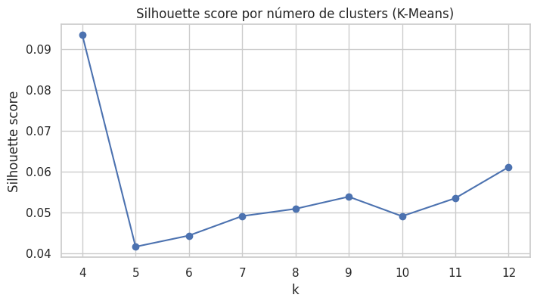
Figura 1. Silhouette score por número de clusters (k) testado para o K-Means, entre k=4 e k=13. k=8 foi escolhido para todos os modelos "hard" (K-Means, LDA, NMF).

4.2 HDBSCAN — Detecção de ruído e outliers
Pipeline: mesma representação (TF-IDF → SVD) → HDBSCAN (min_cluster_size = 30, min_samples = 3).
Quando é indicado utilizar: quando não se conhece previamente o número de temas e se espera densidade variável entre grupos (temas grandes, como política, convivendo com temas pequenos, como religião), e quando é útil isolar explicitamente os documentos que não se encaixam bem em nenhum grupo.
Vantagens: não exige k previamente; identifica clusters de densidade variável; sinaliza explicitamente ruído (rótulo -1), evitando forçar toda notícia a um tema quando isso não faz sentido.
Desvantagens: no nosso caso, encontrou 11 clusters, mas classificou 62,4% das notícias como ruído — uma fração grande demais para ser usada diretamente como atribuição final de tema; as métricas de Silhouette (0,2264) e Davies-Bouldin (1,3654) são calculadas apenas sobre os 37,6% de pontos que permaneceram clusterizados, não sobre a base inteira, o que as torna não diretamente comparáveis às do K-Means/LDA/NMF (calculadas sobre 100% dos documentos).
Por que o usamos como detector de ruído/outliers, e não como modelo final: por identificar naturalmente os pontos que não pertencem com confiança a nenhum grupo, o HDBSCAN é o mais adequado do conjunto para apontar notícias atípicas ou "sem tema claro" — esse foi o papel que lhe demos no pipeline descrito nos notebooks em anexo (Embeddings → UMAP → HDBSCAN), inclusive com um classificador KNN treinado só sobre os pontos já clusterizados para reencaixar o ruído no cluster mais próximo quando uma atribuição de tema é necessária a jusante. Como fonte de tema para 100% da base, no entanto, preferimos um modelo que já entregue um tema para toda notícia sem essa etapa adicional de fallback — papel que coube ao LDA e, principalmente, ao NMF.

4.3 LDA (Latent Dirichlet Allocation)
Pipeline: CountVectorizer (bag-of-words) → LDA (K = 8 tópicos, o mesmo k do baseline).
Quando é indicado utilizar: quando se deseja permitir que um mesmo documento misture temas em proporções diferentes (soft clustering), com base probabilística.
Vantagens: interpretação probabilística; permite sobreposição de temas por documento; funciona diretamente sobre contagens, sem exigir a normalização do TF-IDF.
Desvantagens: no nosso caso, teve o pior resultado entre os quatro modelos nas duas métricas (Silhouette = -0,0037, indicando sobreposição entre grupos; Davies-Bouldin = 4,1733, o maior/pior de todos); a inspeção qualitativa mostrou tópicos com maior mistura de palavras genéricas (ex.: "está", "porque", "anos", "são", "fazer", "gente" no Tópico 1) frente aos tópicos mais nítidos obtidos pelo NMF.
Por que não foi escolhido como modelo final: mesmo utilizando k=8 (a mesma quantidade de temas do baseline), o LDA não superou o K-Means em nenhuma das duas métricas — sinal de que, para este corpus e esta representação, o modelo probabilístico não encontrou uma estrutura de tópicos mais definida do que o clustering "hard" mais simples.

4.4 NMF (Non-negative Matrix Factorization) — Modelo final
Pipeline: TF-IDF (mesma representação usada no K-Means/HDBSCAN) → NMF (K = 8 componentes, init="nndsvda", random_state fixo).
Quando é indicado utilizar: quando se deseja tópicos com alta interpretabilidade e pouca sobreposição de vocabulário, especialmente sobre representações não negativas como o TF-IDF.
Vantagens: entre os três modelos que atribuem tema a 100% da base (K-Means, LDA, NMF), o NMF teve o melhor resultado nas duas métricas (Silhouette = 0,0286; Davies-Bouldin = 3,6912), superando o LDA nos dois critérios; a inspeção qualitativa mostrou tópicos claramente identificáveis e pouco sobrepostos — por exemplo, Tópico 1 (Coreia do Norte: "norte, coreia, eua, kim, trump, nuclear"), Tópico 4 (Impeachment da Dilma: "dilma, impeachment, rousseff, pt, presidenta, golpe") e Tópico 5 (Lava Jato/Odebrecht: "odebrecht, milhões, lava, jato, palocci, propina, delação") — cada um girando em torno de um evento ou assunto reconhecível, sem a mistura de termos funcionais genéricos observada no LDA.
Desvantagens: exige definir k previamente (mesma limitação do K-Means/LDA); diferentes inicializações podem levar a decomposições distintas (mitigado aqui com init="nndsvda" e random_state fixo); assim como o K-Means e o LDA, força todo documento a um tema, sem sinalizar ruído — por isso mantivemos o HDBSCAN em paralelo, justamente para essa função.
Por que foi escolhido como modelo final: entre os modelos que atribuem tema a toda a base, o NMF teve o melhor desempenho nas duas métricas de agrupamento e produziu os tópicos mais interpretáveis na inspeção qualitativa, sendo, portanto, o modelo recomendado para representar os temas descobertos nas notícias nesta entrega. O HDBSCAN permanece como camada complementar de detecção de ruído/outliers, não como substituto do NMF na atribuição final de tema.
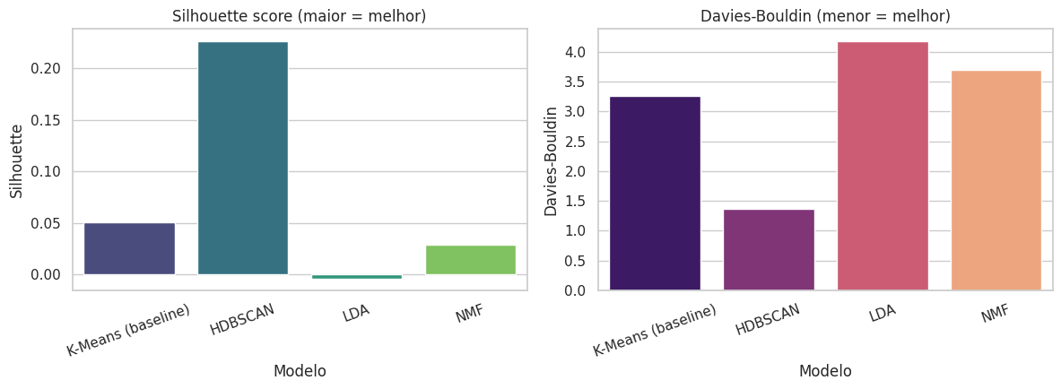
Figura 2. Comparativo de Silhouette (maior = melhor) e Davies-Bouldin (menor = melhor) entre K-Means (baseline), HDBSCAN, LDA e NMF.
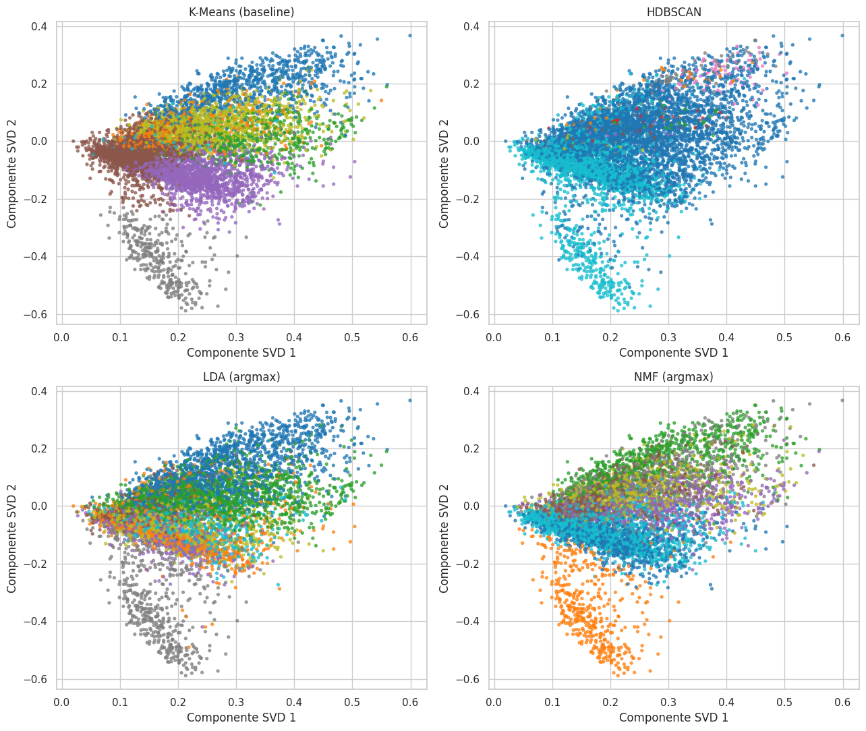
Figura 3. Projeção 2D (duas primeiras componentes do SVD) dos documentos, coloridos pelos rótulos de cada modelo — K-Means, HDBSCAN, LDA (argmax) e NMF (argmax).

4.5 Métricas ulizadas – silhouette score e davies bouldin score
Silhouette Score (Coeficiente de Silhueta)
O Silhouette Score avalia a qualidade do agrupamento medindo quão semelhante uma observação é ao seu próprio cluster (coesão) em comparação aos clusters vizinhos (separação).
Para cada amostra, o índice analisa a razão entre duas grandezas fundamentais:
- Coesão Interna: A distância média entre a amostra e todos os outros pontos pertencentes ao mesmo cluster.
- Separação Externa: A distância média entre a amostra e todos os pontos do cluster vizinho mais próximo.
- Resultado Global: Corresponde à média aritmética dos coeficientes calculados individualmente para todas as observações do conjunto.
Interpretação dos Valores (escala de -1 a +1):
- Próximo de +1: Indica excelente definição de agrupamento, com dados densamente agrupados internamente e amplamente isolados dos grupos adjacentes.
- Próximo de 0: Aponta sobreposição significativa entre clusters ou observações posicionadas exatamente sobre a fronteira de decisão.
- Próximo de -1: Sinaliza provável atribuição incorreta, indicando que a amostra está mais próxima de um agrupamento vizinho do que daquele ao qual foi alocada.
Índice de Davies-Bouldin (DBI)
O Índice de Davies-Bouldin quantifica a similaridade média entre cada cluster e o agrupamento que mais se assemelha a ele, estabelecendo uma razão direta entre a dispersão interna dos dados e a distância de separação entre os grupos.
A estrutura do índice fundamenta-se nos seguintes conceitos:
- Dispersão Intra-cluster: A distância média de todos os pontos de um determinado grupo em relação ao seu próprio centroide geométrico.
- Separação Inter-cluster: A distância espacial entre os centroides dos dois clusters sob comparação.
- Similaridade Máxima: Para cada grupo, calcula-se a razão entre a soma das dispersões internas e a distância dos centroides em relação a todos os demais grupos, selecionando-se o maior valor obtido.
- Média Global: O índice final representa a média aritmética simples dessas similaridades máximas em relação ao número total de clusters.
Interpretação dos Valores (escala de 0 ao infinito positivo):
- Próximo de 0: Configuração ideal de partição. Caracteriza grupos internamente compactos (baixa dispersão) e amplamente afastados uns dos outros no espaço vetorial.
- Valores Elevados: Denotam baixa qualidade na segmentação, decorrente de alta dispersão intra-cluster ou de proximidade excessiva entre os centros geométricos.

4.6 Extração da regra — Árvore substituta (surrogate tree)
Como o NMF (assim como o LDA e o HDBSCAN sobre a representação reduzida) decide o tema olhando para dimensões abstratas de uma matriz de fatoração, não é possível olhar diretamente para esses números e entender o que caracteriza cada tema. A solução aplicada, documentada no notebook de HDBSCAN/LDA/NMF em anexo, foi treinar uma árvore de decisão rasa (substituta) que tenta prever o tema já atribuído pelo NMF a partir de features estilométricas interpretáveis (emotiveness, average_word_length, average_sentence_length, diversity, densidade de maiúsculas, de adjetivos, de pronomes, entre outras).
A árvore não aprende nada novo sobre o conteúdo das notícias — ela aprende a imitar a decisão do NMF com o mínimo de regras possível. Por isso, a métrica reportada não é "acurácia" no sentido de acertar um rótulo verdadeiro, e sim fidelidade: o quanto a árvore consegue reproduzir a decisão do modelo de tópicos.
Resultado obtido: fidelidade da árvore substituta sobre o NMF = 41,5%, contra um baseline de 37,1% (chutar sempre o tema majoritário) — um ganho real de 4,33 pontos percentuais. A árvore encontrou emotiveness como variável mais discriminativa na raiz (emotiveness <= 0,225), seguida por number_of_words_in_upper_case_density, o que sugere que o tom emocional do texto e o uso de caixa alta carregam parte do sinal que separa os temas descobertos pelo NMF.
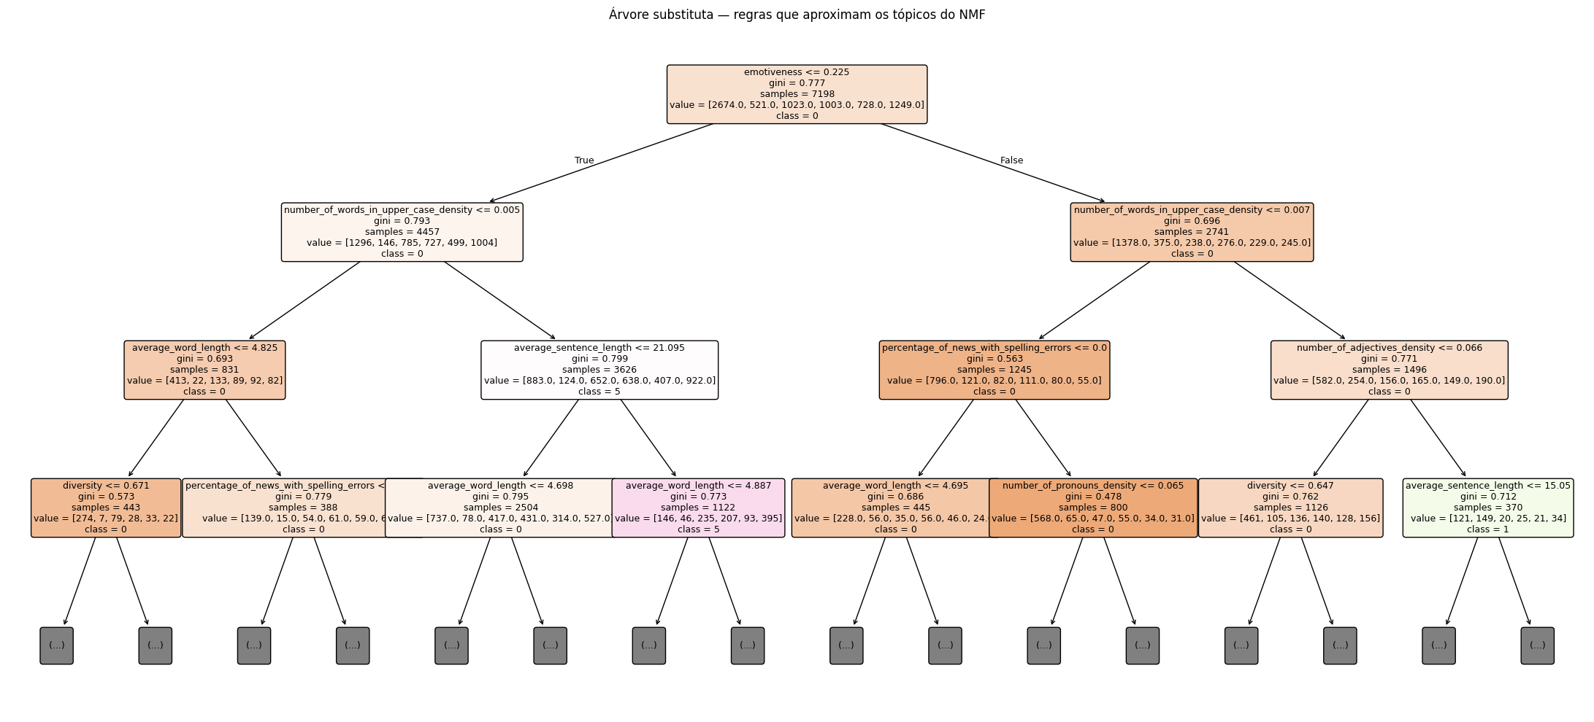
Figura 4. Árvore substituta (profundidade 4) que aproxima os tópicos do NMF a partir de features estilométricas interpretáveis. Fidelidade: 41,5% (baseline: 37,1%).

5. Jornada do modelo: do baseline ao modelo final
Etapa | Modelo | Silhouette / Davies-Bouldin | Observação
Baseline do projeto | K-Means (k=8) | 0,0508 / 3,2637 | Clustering "hard" mais simples; piso de comparação para os demais modelos
Testado — detecção de ruído | HDBSCAN | 0,2264 / 1,3654 (sobre 37,6% dos dados, sem ruído) | 62,4% de ruído; usado como camada de detecção de outliers, não como atribuição final de tema
Testado — não selecionado | LDA (K=8) | -0,0037 / 4,1733 | Pior resultado nas duas métricas; tópicos mais difusos na inspeção qualitativa
Modelo final | NMF (K=8) | 0,0286 / 3,6912 | Melhor Silhouette e Davies-Bouldin entre os modelos que cobrem 100% da base; tópicos mais interpretáveis
Dentro do escopo desta entrega, o modelo final recomendado para a descoberta de temas é o NMF, treinado com K=8 sobre a representação TF-IDF, por superar o LDA nas duas métricas de agrupamento (Silhouette e Davies-Bouldin) e por produzir tópicos mais nítidos e interpretáveis na inspeção qualitativa. O K-Means segue registrado como baseline — a referência mínima que qualquer modelo mais sofisticado precisa superar — e o HDBSCAN é mantido em paralelo ao NMF como camada de detecção de ruído/outliers, já que é o único dos quatro modelos capaz de sinalizar explicitamente notícias que não se encaixam bem em nenhum tema, em vez de forçá-las a um grupo. Essa combinação (NMF para atribuição de tema + HDBSCAN para sinalizar ruído) é a que melhor equilibra cobertura total da base com honestidade sobre os limites do agrupamento.

6. Código
O notebook completo, com todas as células executáveis, comentadas em português, incluindo a comparação nos 8 cenários, já foi entregue à equipe em anexo (é o PDF que está na raiz desta mesma pasta) a esta documentação. Trecho-chave do treino final (Cenário 4):
scaler = StandardScaler() X_train_scaled = scaler.fit_transform(X_train) X_test_scaled = scaler.transform(X_test) knn = KNeighborsClassifier(n_neighbors=15).fit(X_train_scaled, y_train) rf = RandomForestClassifier(n_estimators=100, max_depth=10, random_state=42).fit(X_train, y_train)

7. Referências
BREIMAN, L. Random Forests. Machine Learning, v. 45, n. 1, p. 5–32, 2001.
COVER, T.; HART, P. Nearest neighbor pattern classification. IEEE Transactions on Information Theory, v. 13, n. 1, p. 21–27, 1967.
EQUIPE MIOP.IA. Documentação e Engenharia de Atributos do Fake.br Corpus: Estratégias de Normalização e Dicionário de Variáveis. Campinas: PUC-Campinas / Instituto de Pesquisas Eldorado, 2026. Documento interno do projeto.
MONTEIRO, R. A.; SANTOS, R. L. S.; PARDO, T. A. S.; DE ALMEIDA, T. A.; RUIZ, E. E. S.; VALE, O. A. Contributions to the Study of Fake News in Portuguese: New Corpus and Automatic Detection Results. In: Computational Processing of the Portuguese Language (PROPOR 2018). Lecture Notes in Computer Science, v. 11122. Cham: Springer, 2018.
RUSSELL, S. J.; NORVIG, P. Inteligência Artificial: Uma Abordagem Moderna. 3. ed. Rio de Janeiro: Elsevier, 2013. Capítulo 18, “Aprendizado a partir de Exemplos” — seções de Modelos de Vizinho Mais Próximo e Aprendizado por Conjunto (Ensemble Learning).
SILVA, R. M.; SANTOS, R. L. S.; ALMEIDA, T. A.; PARDO, T. A. S. Towards Automatically Filtering Fake News in Portuguese. Expert Systems with Applications, v. 146, p. 113199, 2020.
ZHOU, L.; BURGOON, J. K.; NUNAMAKER, J. F.; TWITCHELL, D. Automating Linguistics-Based Cues for Detecting Deception in Text-Based Asynchronous Computer-Mediated Communications. Group Decision and Negotiation, v. 13, p. 81–106, 2004.
Documentação interna adicional: relatórios das duplas de SVM/XGBoost, Regressão Logística (baseline) e Naive Bayes, entregues junto a esta documentação.
SCIKIT-LEARN. Clustering: HDBSCAN. Disponível em: https://scikit-learn.org/stable/modules/clustering.html#hdbscan. Acesso em: 24 set. 2026.
IBM. O que é aprendizado não supervisionado? Disponível em: https://www.ibm.com/br-pt/think/topics/unsupervised-learning. Acesso em: 22 set. 2026.
DATACAMP. Clusterização em machine learning: 5 algoritmos essenciais de clusterização. Disponível em: https://www.datacamp.com/pt/blog/clustering-in-machine-learning-5-essential-clustering-algorithms. Acesso em: 22 set. 2026.
IBM. O que é clustering? Disponível em: https://www.ibm.com/br-pt/think/topics/clustering. Acesso em: 22 set. 2026.
AZANK, Felipe. Clustering — conceitos básicos, principais algoritmos e aplicações. Turing Talks, Medium. Disponível em: https://medium.com/turing-talks/clustering-conceitos-b%C3%A1sicos-principais-algoritmos-e-aplica%C3%A7%C3%A3o-ace572a062a9. Acesso em: 22 set. 2026.
GOOGLE CLOUD. O que é aprendizado não supervisionado? Disponível em: https://cloud.google.com/discover/what-is-unsupervised-learning?hl=pt-BR. Acesso em: 22 set. 2026.
IBM. Machine learning for anomaly detection. Disponível em: http://ibm.com/br-pt/think/topics/machine-learning-for-anomaly-detection. Acesso em: 21 set. 2026.
SCIKIT-LEARN. Novelty and Outlier Detection. Disponível em: https://scikit-learn.org/stable/modules/outlier_detection.html. Acesso em: 21 set. 2026.
APRENDA DATA SCIENCE. O que é a Redução de Dimensionalidade?:
Por que devo utilizar essa técnica? 2024. Disponível em: <https://www.aprendadatascience.com/blog/an%C3%A1lise-explorat%C3%B3ria-de-dados/redu%C3%A7%C3%A3o-de-dimensionalidade>. Acesso em: 21 set. 2026.

CLOUD, GOOGLE. O que é aprendizado não supervisionado? 2024. Disponível em: <https://cloud.google.com/discover/what-is-unsupervised-learning>. Acesso em: 21 set. 2026.
COENEN, A.; PEARCE, A. Understanding UMAP. Cambridge: Google PAIR, 2019.
Disponível em: <https://pair-code.github.io/understanding-umap/>. Acesso em: 21 set. 2026.
DATACAMP. Entendendo a redução de dimensionalidade. 2025. Disponível em:
<https://www.datacamp.com/pt/tutorial/understanding-dimensionality-reduction>.
Acesso em: 21 set. 2026.
IBM. O que é redução da dimensionalidade? 2024. Disponível em: <https:
//www.ibm.com/br-pt/think/topics/dimensionality-reduction>. Acesso em: 21 set. 2026.
ICMC, D. Fundamentos do Aprendizado de Máquina: Redução de
Dimensionalidade. 2024. Vídeo do YouTube (17 min). Disponível em: <https:
//youtu.be/ZqEhn1lPLQ>. Acesso em: 21 set. 2026.
ICMC, DATA. Aula 09: Redução de Dimensionalidade. 2021. Vídeo do YouTube.
Disponível em: <https://youtu.be/ZqEhn1l_PlQ>. Acesso em: 21 set. 2026.
ICMC, DATA. Slides Aula 09: Redução de DImensionalidade. 2024. Google Apresentações. Slides complementares da disciplina de Aprendizado de Máquina. Disponível em:
<https://docs.google.com/presentation/d/1tbzYSrs4mFoK7rg3UVR4XmU6lXtmlwGf/
edit?pli=1&slide=id.gf9c5e33337_0_31>. Acesso em: 21 set. 2026.
MAATEN, L. Van der. t-SNE: t-Distributed Stochastic Neighbor Embedding.
2026. Disponível em: <https://lvdmaaten.github.io/tsne/>. Acesso em: 21 set. 2026.
MAATEN, L. Van der; HINTON, G. Visualizing data using t-sne. Journal
of Machine Learning Research, v. 9, p. 2579–2605, 2008. Disponível em:
<https://www.jmlr.org/papers/v9/vandermaaten08a.html>. Acesso em: 21 set. 2026.
ROSA, D. C. et al. Redução de dimensionalidade, ranqueamento e predição de CPUs e
GPUs com ciência de dados e Machine Learning. Conhecimento Interativo, v. 19, n. 1,
p. 141–176, 2025. Disponível em: <https://app.fiepr.org.br/revistacientifica/index.php/
conhecimentointerativo/article/view/1076/849>. Acesso em: 21 set. 2026.

